센서거치 나무판재 견적조사
미팅명 | 센서거치 나무판재 견적조사
날짜, 시간 | 2026-05-26 13:00 ~ 14:00 | 장소, 주소 | 달랏 (Da Lat)팔레트 목재 공장 / 2 Đ. Trần Nhân Tông, Lâm Viên - Đà Lạt, Lâm Đồng, Việt Nam
참석자
소속 | 이름 | 직책 | 연락처
넥스트그린 | 김보묵 | 팀장 | 010-7109-6564
넥스트그린 | 남승진 | 통역 | +84-0784-222-068
회의내용
- 센서거치 나무판재 견적내역
품명: 소나무판
규격: 세로 50cm /가로 25cm/두께 1,5cm
수량: 33개
단가: 판당: 90,000동
금액: 33개 x 90,000동 = 2,970,000동
회의사진
미팅사진 1  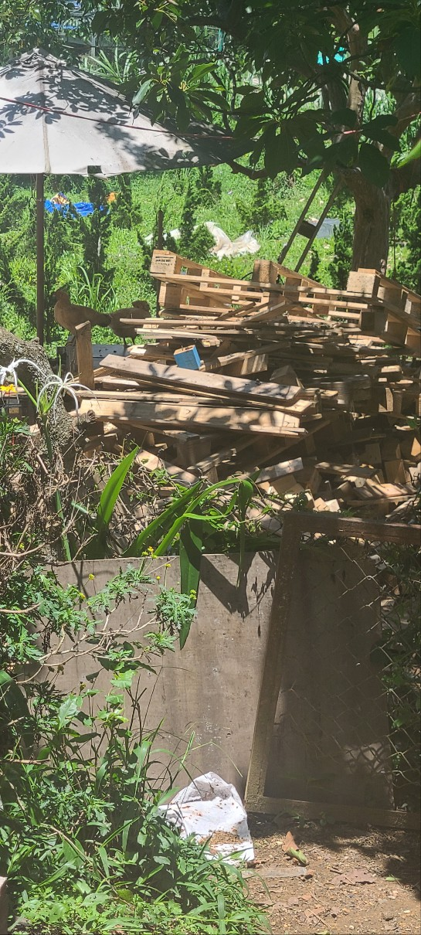 | 미팅사진 2  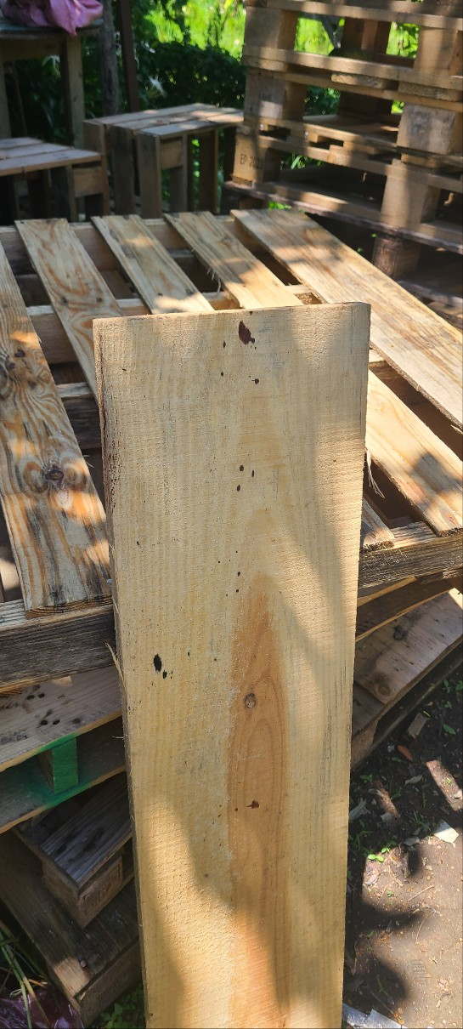 | 미팅사진 3  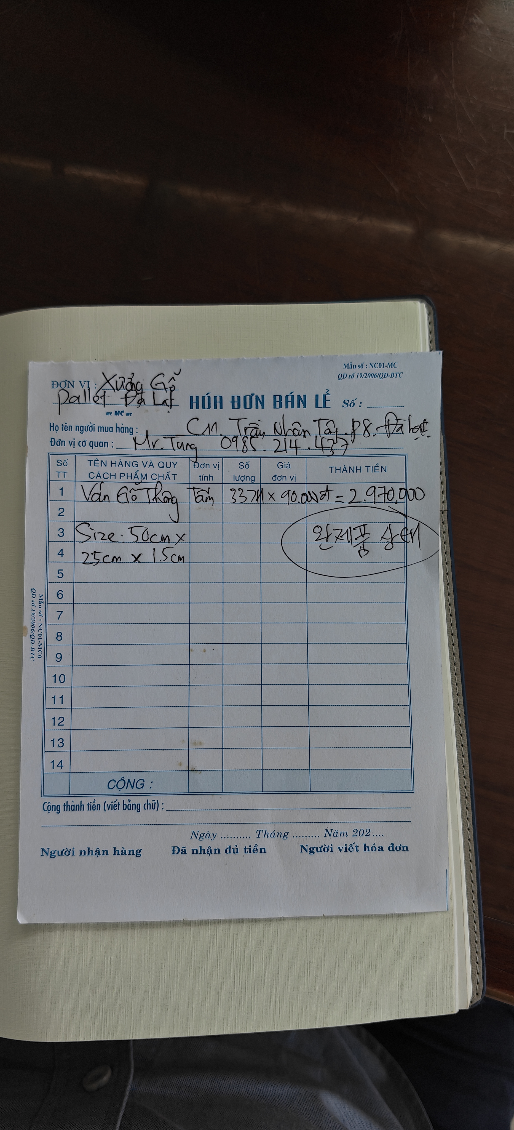
미팅사진 4
